曲阜师范大学
单片机原理与应用
课程设计报告



题 目
姓 名
院 系
专 业
指导教师 |  | 职 称

年 月 日
单片机原理与应用课程设计任务书
课程设计题目
院（系） |  |  |  | 专 业
指导教师 |  |  |  | 职 称
设计组成员 | 姓 名 |  | 年 级 | 学 号 | 承担任务
一、设计内容及要求

二、设计方案

三、进度安排

单片机原理与应用课程设计评阅表
评分项 | 评 价 内 容 | 满分 | 得分
设计  过程 | 1. 任务分工的合理性和对待课程设计的态度 | 5
设计  过程 | 2. 团队协作能力和分析解决问题的能力 | 5
软件  仿真 | 3. 系统仿真电路设计的合理性与可行性 | 10
软件  仿真 | 4．软件编程与仿真结果的正确性 | 15
系统  制作 | 5. 系统板制作的难度 | 10
系统  制作 | 6. 元器件布局的合理性及焊接的规范性 | 15
验收  答辩 | 7. 系统功能演示、完成程度及创新性 | 15
验收  答辩 | 8. 知识掌握程度与回答问题的正确性 | 5
设计  报告 | 9. 系统设计的合理性与内容的科学性、创新性 | 10
设计  报告 | 10. 文字表达水平、文章的逻辑性与写作规范 | 10
合 计 |  | 100
课程设计等级

指导教师签名： 年 月 日

注：课程设计等级：优秀（90-100），良好（80-89），中等（70-79），及格（60-69），不及格（60分以下）。
（说明：本表供单片机原理与应用课程设计用，以下所有红色、蓝色文字仅供参考，学生在写作设计报告时请保留字体、字号，改写或删除掉文字，黑色文字请保留。每一页的上方(天头)和左侧(订口)分别留边25mm，下方(地脚)和右侧(切口)应分别留边20mm，装订线5 mm，页眉和页脚为0。论文题目使用黑体三号字，正文使用宋体小四号字，行距为单倍行距；一级标题段前段后为0.5行，正文段前段后为0，字符间距为标准。为保证打印效果，学生在打印前，请将全文字体的颜色统一设置成黑色。以上说明参阅后请自行删除，包括本文本框！！！）

（顶头空2行）目 录（4号黑体，居中，自动生成）

摘要……………………………………………………………………………………………1
关键词…………………………………………………………………………………………1
Abstract………………………………………………………………………………………1
Key words………………………………………………………………………………………1
引言（或绪论）………………………………………………………………………………1
1□设计任务与方案选择………………………………………………………………Y
1.1□设计任务与指标……………………………………………………………………Y
1.2□系统方案选择 ………………………………………………………………Y
1.2.1□×××××…………………………………………………………………………Y
1.2.2□×××××…………………………………………………………………………Y
1.2.3□×××××…………………………………………………………………………Y
1.2.4□×××××…………………………………………………………………………Y
2□系统设计………………………………………………………………………………Y
2.1□×××××……………………………………………………………………………Y
3□系统调试……………………………………………………………………… Y
……………………………………………………………（略）
X ×××××（正文第X章）…………………………………………………………………Y
参考文献………………………………………………………………………………………Y
附录A ××××（必要时）…………………………………………………………………Y
附录B ××××（必要时）…………………………………………………………………Y

图1 ××××（必要时）……………………………………………………………………Y
图2 ××××（必要时）……………………………………………………………………Y

表1 ××××（必要时）……………………………………………………………………Y
表2 ××××（必要时）……………………………………………………………………Y

注：1. 目次中的内容一般列出“章”、“节”、“条”三级标题即可；
2．X、Y表示具体的阿拉伯数字；
单片机原理与应用课程设计题目（3号黑体）
××××专业学生 学生姓名
指导教师 指导教师姓名（小四仿宋体）
摘要：××××××××××××××××××（200—300字，五号宋体）×××××××××××××××××……
关键词：××× ×××× ××××× ×××（3-5个，五号宋体）

Title（3号Times New Romar）
Student majoring in ×××× Name
Tutor Name（小四Times New Romar）
Abstract： ××××××（五号Times New Romar，200—300个实词）××××××××××××××××××××××……
Key words: ×××；××××；×××××；×××（3-5实词个，五号Times New Romar）

引言 ×××××（小四宋体）××××××××××××××××××××××××××××××××××××××××××××××××××××××××××××××××××××××××……。
1 设计任务与方案选择 （仿宋体四号）
1．1 设计任务与指标（黑体小四号）
××××××（小四宋体）××××××××××××××××××××××××××××××××××××××××××××。
1．1．1 ××（仿宋体小四号）×××× ××××××××××××××××××××××××××（小四宋体）××××××××××××××××××××××××××××××××××××。
1．1．2 ××（仿宋体小四号）×××× ××××××××××××××××××××××××××（小四宋体）××××××××××××××××××××××××××××××××××××。
1．2 系统方案选择（黑体小四号）……
2 系统设计 （仿宋体四号）
2．1 ××××××××××（黑体小四号）
××××××（小四宋体）××××××××××××××××××××××××××××××××××××××××××××。
2．1．1 ××（仿宋体小四号）×××× ××××××××××××××××××××××××××（小四宋体）××××××××××××××××××××××××××××××××××××。
2．1．2 ××（仿宋体小四号）×××× ××××××××××××××××××××××××××（小四宋体）××××××××××××××××××××××××××××××××××××。
2．2 ××××××××××（黑体小四号）……
3 系统调试 （仿宋体四号）
3．1 ××××××××××（黑体小四号）
××××××（小四宋体）××××××××××××××××××××××××××××××××××××××××××××。
  - ××××××××××（黑体小四号）……
4 总结 （仿宋体四号）
4．1 ××××××××××（黑体小四号）
××××××（小四宋体）××××××××××××××××××××××××××××××××××××××××××××。
4．2 ××××××××××（黑体小四号）……

参考文献：
[1] 作者姓名，作者姓名.参考文献题目[J]. 期刊或杂志等名称，年份，卷(期数)：页码.
[2] 刘凡丰. 美国研究型大学本科教育改革透视[J] . 高等教育研究，2003，5(1)：18-19.
没有卷的就直接写2003（1）（本条为期刊杂志著录格式）
[3] 谭丙煜.怎样撰写科学论文[M].2版.沈阳：辽宁人民出版社，1982：5-6.（本条为中文图书著录格式）
[4] 作者姓名. 参考文献题目[D].南京：南京农业大学，2002：页码.（本条为硕士、博士论文著录格式）
[5] 作者姓名. 参考文献题目[N].人民日报，2005-06-12.（本条为报纸著录格式）
[6] 作者姓名. 参考文献题目[C]// 作者姓名.论文集名称.城市：出版单位（社），年代：页码.（本条为论文集著录格式）
[7] 外国作者姓名. 参考文献题目[M].译者（名字），译.城市：出版单位，年代：页码.（本条为原著翻译中文的著录格式，多个译者可写为：***，***，***，等译.）

文献类型标志说明：普通图书 M ，会议记录C，汇编G，报纸N，期刊J，学位论文D，报告R，标准S，专利P，数据库DB，计算机程序CP。
关于格式说明
1.目录：请用自动生成目录，不会的同学百度问人。
2.正文：宋体小四，单倍行距，段前、段后无空行（即空0行）；全文中的数字和英文用Times New Roman字体。强烈建议直接在本模板上撰写课程设计报告。
3.图要求：
（1）每个图均应有图题(由图号和图名组成)，图号按图在文中出现的先后顺序编排，如：“图1-1 ”— “第1部分-第1个图”；图名在图号之后空一格写。
（2）图居中；图题在图下方居中；图中若有分图时，分图号用a)、b)等置于分图之下。（3）插图与其图题为一个整体，不得拆开排写于两页。插图处的该页末尾空白不够排写该图整体时，可将其后文字部分提前排写，将图移至次页最前面。
（4）图题及图中文字用5号宋体。
（5）如果图完全引用某文献中的图，不是自己画的，要在图的标题右上方标明引用的参考文献的序号，如：“……量^{[8-10]}”，参考文献要在“参考文献”部分列出。

最近几年（1998年——2006年）全球风电累计装机容量如图1-1所示。
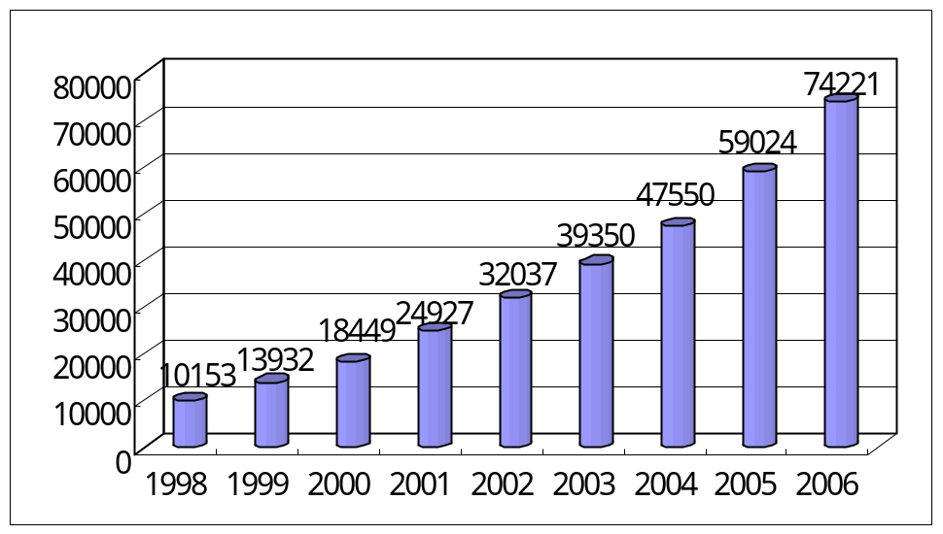
图1-1 全球风电累计装机容量^{[8-10]}
4.公式（用公式编辑器或mathtype软件编写）要求：
（1）居中书写。
（2）后面要标明序号“(1-1)—（第1部分-第1个公式）”；文中引用公式时，一般用“见式(1-1)”或“由公式(1-1)”。
（3）序号置于与公式同一行的最右端。
举例：
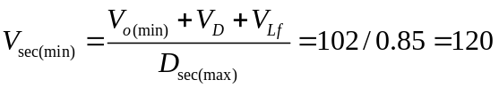V (1-1)
5.表格要求：
（1）每个表应有表序和表名；表序按表在文中出现的先后顺序编排，如，“表2-2”——“表 第2部分-第2个表”。表序与表名之间应空一格。表名中不允许使用标点符号，表名后不加标点。表序与表名置于表上，居中。
（2）表格居中，表格不加左、右边线。
举例：
表2-2 多路输出电压测试表
标称电压 | +15V (2A) | +15V（1A） | +15V(1A) | -15V(1A)
空载试验结果 | 15.17 | 15.36 | 15.18 | -16.01
满载实验结果 | 15.07 | 15.11 | 14.93 | -14.9

6．页码要求：用五号阿拉伯数字编连续码，页码位于页脚居中显示。

7．物理计量单位及符号要求
应按国务院1984年发布的《中华人民共和国法定计量单位》及GB3100～3102的规定执行，不得使用非法定计量单位及符号。计量单位符号，除用人名命名的单位第一个字母用大写之外，一律用小写字母。
非物理量单位（如件、台、人、元、次等）可以采用汉字与单位符号混写的方式，如“万t•km”。
文稿叙述中不定数字之后允许用中文计量单位符号，如“几千克至1000kg”。
表达时刻时应采用中文计量单位，如“上午8点3刻”，不能写成“8h45min”。

8．附录要求：对需要收录于课程设计报告中但又不适合书写于正文中的附加数据、方案、资料、详细公式推导、计算机程序、统计表、注释等有特色的内容，可做为附录排写，序号采用“附录A”、“附录B”等。
注意：
- 上交的报告严格按照上面格式书写；
- 整篇课程设计报告的总页数不少于10页

